Elektrotehnički fakultet u Sarajevu

Računarstvo i informatika

Web tehnologije

Ak. god 2023/24

Projekat - Spirala 1 (dodatni zadatak)

**Zadatak 1.**

Uradite validaciju svih HTML i CSS datoteka koje ste pisali za spiralu 1. U dokumentu “spirala1_validacija.txt” navedite koje ste validatore koristili za validaciju i navedite broj HTML i CSS grešaka prije validacije. Ispravite HTML i CSS datoteke u kojima su se nalazile validacijske greške i uradite *commit* sa porukom “Spirala 1 nakon validacije”.

**Zadatak 2.**

Modificirajte stranicu *profil.html* tako da se na ekranima širine do 500px ova stranica prikazuje kao i do sada, dok se na ekranima širim od 500px ova stranica prikazuje tako da se slika profila nalazi lijevo od polja sa korisničkim podacima.

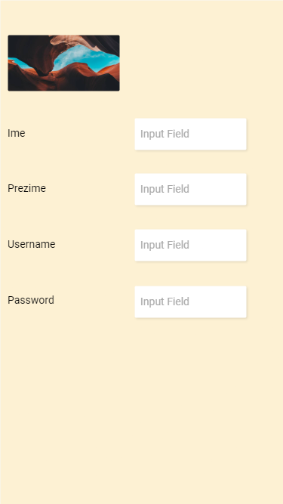

*Slika 1. Izgled stranice na ekranima širine do 500px*

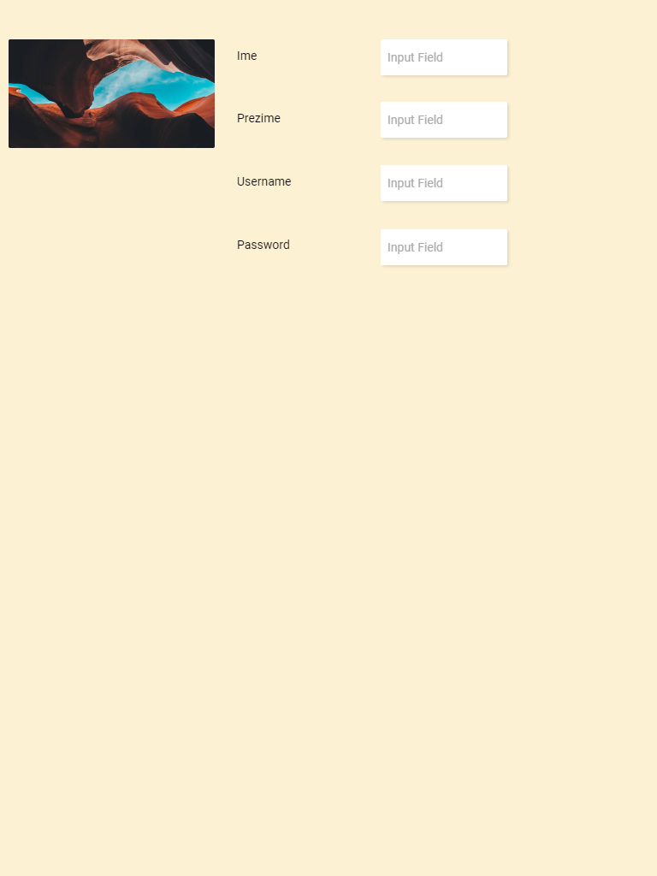

*Slika 2. Izgled stranice profil.html na ekranima čija je širina >=500px*

Nakon izrade ovog zadatka uradite *commit* sa porukom “Spirala 1 dodatni zadatak”. Urađene modifikacije ukratko opišite u datoteci “spirala1_modifikacija.txt”.

Ove zadatke postavite na isti repozitorij i na isti *branch* (tj. *branch* master) na kojem ste radili spiralu. Obratite pažnju da *commit* mora imati ispravnu poruku (tj. poruku koja je naznačena u postavci). **Dozvoljene su samo modifikacije datoteka u kojima je postavka dodatnih zadataka dovela do promjene koda** (ovo znači da ne smijete naknadno implementirati/dorađivati neke zadatke koje niste implementirali do roka predviđenog za izradu spirale, izuzev zadataka na koji se odnose promjene navedene u ovom dokumentu).

Rok za izradu dodatnog zadatka je **13.11.2023.** do **23:59**.